**Level Meter**

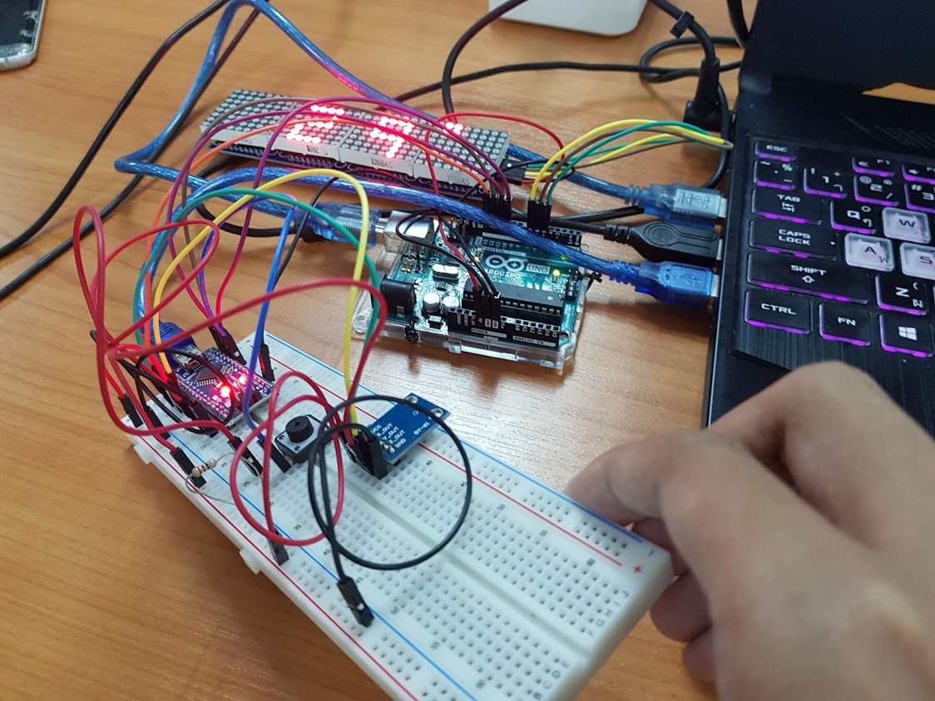**#Assignment 5**

**แนวคิดและโครงสร้างของโปรแกรม**

1. สร้างฟังก์ชั่นเพื่อเฉลี่ยค่าจาก accelerator ให้มีความนิ่งมากขึ้น
2. สร้างปุ่ม calibrate เพื่อรับค่าแกน X ที่ 0 องศา เมื่อมีการกด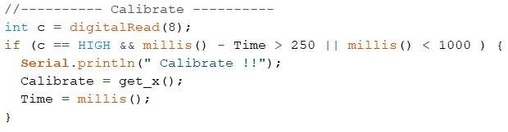
3. 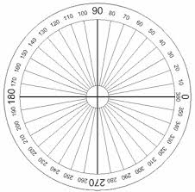นำค่าจากแกน X ที่ได้มาเข้าฟังก์ชั่น map เพื่อแปลงข้อมูลให้ได้ป็นค่ามุมที่ต้องการ เมื่อมุมมีค่าเกิน 90 องศา จะตรวจสอบค่าจากแกน Z ในการเช็ค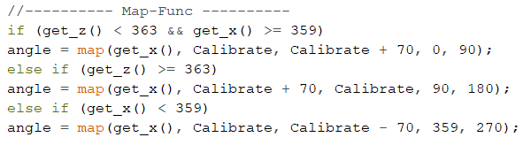
4. นำค่าองศาที่ได้มาส่งข้อมูลข้ามบอร์ด โดยใช้ไลบรารี่ #include<SPI.h>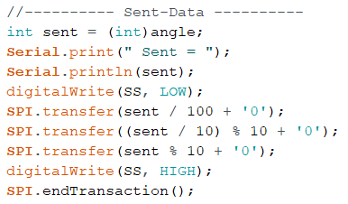
5. นำค่าที่รับมาโดยใช้ไลบรารี่ #include<SPI.h> 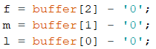 แสดงบน dot matrix 8*32 โดยใช้ไลบรารี่ #include <LedControl.h> 